
安装工程
造价概述.pdf

第1章 安装工程造价概述
01



安装工程
造价概述.avi
- 熟悉安装工程造价的含义。
- 熟悉安装工程的范畴。
- 掌握安装工程造价的组成。
- 掌握营改增的相关内容。


本章要点 | 掌握层次 | 相关知识点
安装工程造价的作用 | 1. 熟悉安装工程造价的分类  2. 掌握安装工程造价的作用 | 设计概算、施工图预算、施工预算
安装工程造价费用组成 | 1. 熟悉安装工程造价费用的内容  2. 掌握安装工程造价费用的组成 | 按构成要素和按造价形成划分
“营改增”后招投标编制方法与注意事项 | 1. 熟悉“营改增”后招投标编制方法  2. 熟悉“营改增”后招标注意事项 | “营改增”后招投标编制方法与注意事项


某公司投资建设了一座集购物娱乐为一体的商场，地址在××市新区，目前整个商场的主体结构已基本完工。商场的安装工程分包给了专业的安装公司进行施工，预计两个月内完成。施工期间，安装公司凭借过硬的专业素养和良好的管理水平以及全体工作人员的共同努力，保质保量的在规定工期完成了工作。


安装工程与建筑工程相似，都是整个建设工程中不可缺少的一部分，请结合案例，思考一下安装工程在整个建设中的作用有哪些？

1.1 安装工程造价的含义及范畴

1.1.1 安装工程造价的含义
安装工程是指按照工程建设图纸和施工规范的规定，把各种设备放置并固定在一定的地方，或将原材料经过加工并安置、装配并形成具有功能价值产品的工作过程。安装工程通常包括电气、通风、给排水以及设备安装。简单来说，安装工程一般是介于土建工程和装饰工程之间的工作。

安装工程造价
范畴介绍.mp4


安装工程造价
的含义.mp4
安装工程计量与计价，一般称为安装工程预算，是预先计算拟建工程投资数额及资源消耗量的经济文件，是建设工程投资、设计概算、施工图预算、竣工决算等的总称。同时也是对实施安装工作在未来一定时期内的收入和支出情况所做的计划。它可以通过货币形式来对安装过程的投入进行评价并反映安装过程中的经济效果。安装工程造价的主要任务是根据图纸、定额以及清单规范，计算出工程中所包含的直接费(人工、材料及设备、施工机具使用)、企业管理费、措施费、规费、利润及税金等。
安装工程造价是在一定的技术经济条件下经济效益的反映，条件不同，造价也就不同。安装工程造价要按照一定的计算规则和规范来确定，相应的计算规则和规范则由政府职能部门确定。

1.1.2 安装工程造价的范畴
安装造价工作是一个实践性很强的工作，它涉及的范围比较广，其中包含有机械设备安装工程，热力设备安装工程，静置设备与工艺金属结构制作安装工程，电气设备安装工程，建筑智能化工程，自动化控制仪表安装工程，通风空调工程，工业管道工程，消防工程，给排水、采暖、燃气工程，通信设备及线路工程，刷油、防腐蚀、绝热工程等。
电气设备安装中的强电部分包含有电力安装，照明、插座、配电房，根据标准不同，基本上施工的都是110V或220V的电力设备、管线安装。弱电部分包含有消防、网络、广播、楼宇对讲、监控安防、楼宇自动控制等。

1.2 安装工程造价的分类及作用

1.2.1 安装工程造价的分类
安装工程是一个统称，按照基本建设的不同阶段，其相应的名称、内容、精度也不同，一般分为设计概算、施工图预算、施工预算三部分。

1. 设计概算
1) 概述
设计概算是在初步设计和扩大初步设计阶段，按照规定的程序、方法和依据，对建设项目总投资及其构成进行的概略计算。具体而言，设计概算是由设计单位根据初步投资估算、设计要求及初步设计图纸或扩大初步设计图纸及说明，依据概算定额或概算指标，各项费用定额或取费标准，建设地区自然、技术经济条件和设备、材料预算价格等资料，或参照类似工程预(决)算文件，编制和确定的建设项目由筹建至竣工交付使用的全部建设费用的经济文件。

设计概算概述.mp4

2) 分类
设计概算包括单位工程概算、单项工程综合概算、其他工程的费用概算，建设项目总概算以及编制说明等。它是由单个到综合，局部到总体，逐个编制，层层汇总而成。
(1) 单位工程概算。
单位工程概算具有独立的设计文件，能够独立组织施工过程，是单项工程的组成部分。
(2) 单项工程综合概算。
单项工程综合概算是指在一个建设项目中，具有独立的设计文件，建成后可以独立发挥生产能力或工程效益的项目。单项工程是一个复杂的综合体，是具有独立存在意义的一个完整工程，由各单位工程概算汇总编制而成，是建设项目总概算的组成部分。
(3) 建设项目总概算。
建设项目总概算是确定整个建设项目从筹建到竣工验收所需全部费用的文件，它是由各单项工程综合概算、工程建设其他费用概算、预备费、建设期贷款利息和投资方向调节税概算汇总编制而成的。
(4) 其他工程的费用概算。
其他工程的费用概算内容包括土地征购、坟墓迁移和清除障碍物等项及其费用。
3) 作用
(1) 设计概算是编制建设项目投资计划、确定和控制建设项目投资的依据。
国家规定，编制年度固定资产投资计划，确定计划投资总额及其构成数额，要以批准的初步设计概算为依据，没有批准的初步设计文件及概算，建设工程就不能列入年度固定资产投资计划。
(2) 设计概算是签订建设工程合同和贷款合同的依据。
国家颁布的合同法明确规定，建设工程合同价款是以设计概、预算价为依据，且总承包合同不得超过设计总概算的投资额。银行贷款或各单项工程的拨款累计总额不能超过设计概算，当项目投资计划所列支投资额与贷款突破设计概算时，必须查明原因，之后由建设单位报请上级主管部门调整或追加设计概算总投资，未批准之前，银行对其超支部分拒不拨付。
(3) 设计概算是控制施工图设计和施工图预算的依据。
设计单位必须按照批准的初步设计和总概算进行施工图设计，施工图预算不得突破设计概算，如确需突破总概算时，应按规定程序报批。
(4) 设计概算是衡量设计方案技术经济合理性和选择最佳设计方案的依据。
设计部门在初步设计阶段要选择最佳设计方案，设计概算是从经济角度衡量设计方案经济合理性的重要依据。因此，设计概算是衡量设计方案技术经济合理性和选择最佳设计方案的依据。
(5) 设计概算是考核建设项目投资效果的依据。
通过设计概算与竣工决算对比，可以分析和考核投资效果的好坏，同时还可以验证设计概算的准确性，有利于加强设计概算管理和建设项目造价管理的工作。
【案例1-1】 ××市某空调工程在初步设计和扩大初步设计阶段，按照规定的程序、方法和依据，对整个空调工程总投资及其构成进行概略的计算，由此编制出一份经济文件。该工程是一类工程，是优良工程，计算出的工程造价为82.335万元，请结合上下文内容，试分析这个阶段计算出来的工程造价的作用是什么？与实际相比有什么差距？

2. 施工图预算
1) 施工图预算的概念

施工图预算概述.mp4

施工图预算是指建设工程开工前，根据施工图设计图纸、现行预算定额、现场条件及有关规定，以一定的方法编制的一种确定工程建设施工阶段造价的技术经济文件。它是以单位工程为编制对象，以分项工程划分项目，按相应的专业预算定额及其项目为计价单位所编制的综合性预算。
2) 施工图预算书的组成
(1) 建筑安装工程预算书封面；
(2) 建筑安装工程预算书编制说明；
(3) 安装工程预算费用汇总表、措施表；
(4) 安装工程预算表；
(5) 安装工程主材汇总表；
(6) 安装工程预算工料汇总表；
(7) 安装工程工程量计算表。
3) 施工图预算的编制程序
安装工程施工图预算的编制，是一项复杂而又细致的工作，并具有较强的政策性、科学性、经济性，需要一定的编制程序和一套科学的方法。由于条件、工作习惯、编制者水平等的不同，在编制中有的环节和手法会因人而异，但基本的程序和方法应是一致的。基本程序和方法如下。
(1) 做好编制前的准备。
首先要熟悉图纸，参加施工图的技术交底和图纸会审，详尽了解施工图纸和有关设计文件；熟悉施工组织设计(方案)，了解施工方法、工序和操作工艺及现场的施工条件等；收集和选定有关材料、设备价格；确定相应定额、估价表及与编制预算有关的文件及规定等。
(2) 划分预算分部分项子目。
预算编制之前，为避免重复或遗漏，首先要按图纸并结合专业进行单位工程划分和分工。一般安装工程可直接根据不同单位工程的设计图纸划分；对大型安装工程，专业多、图纸多、参编人员多，需由专业预算人员根据图纸和预算定额或单位估价表，列出预算的分部分项子目，这些子目既是计算工程量的目录，也是套用定额或单位估价表时要对应的，同时还可以避免漏项或重复计算。
(3) 计算工程量。
工程量是预算造价的基础数据，工程量计算是预算工作中工作量最大的内容之一。工程量计算要符合工程量计算规则的规定，计算方法要准确，防止重复计算或遗漏。计算底稿要力求简捷、精确，且具有可查性。计量单位与预算定额的单位要保持一致。
(4) 套用预算定额或单位估价表，计算直接工程费。
工程量计算完毕后，应进行整理、汇总，按一定格式填写定额项目及工程量，套用预算定额或单位估价表，计算直接工程费。在计算直接工程费时应注意以下问题。
① 遇有定额未包括的新技术、新工艺、新材料或新设备的应用时，应按有关规定换算或编制补充定额。
② 安装工程的基价和未计价材应分别填列，注意计量单位与单价单位保持一致，当定额中无主材含量时，其主材应根据工程量和定额规定的损耗率加计损耗，一并列入未计价材消耗量。
③ 直接工程费用除了套用定额子目计取之外，还有一部分系数费用，需要在子目套用完毕后计取。各单位工程应根据工程特征，按照各册规定的系数计算规则、方法和标准计算，计取有关的费用，如工程超高增加费、高层建筑增加费、脚手架搭拆费等(各系数的具体内容详见后面有关介绍)。
(5) 费用计取。
单位工程直接工程费汇总后，计算分析施工技术措施费和施工组织措施费，按照费用计算标准和费用计算程序计算工程成本、利润和税金，汇总计算单位工程造价。
4) 施工图预算的作用
(1) 施工图预算最主要的作用是确定建筑安装产品定价；
(2) 施工图预算是建设单位和建筑安装企业经济核算的基础；
(3) 施工图预算是编制工程进度计划和统计工作的基础，是设备、材料加工订货的依据；
(4) 施工图预算是编制工程招标标底和工程投标报价的基础。
【案例1-2】 ××市某空调工程在建设工程开工前，根据施工图设计图纸、现行预算定额、现场条件及有关规定，以一定的方法编制了一份技术经济文件。该工程是一类工程，是优良工程，计算出的工程造价为79.244万元，请结合上下文内容，试分析该阶段计算出的工程造价的作用是什么？与实际相比有什么差别？与上一阶段编制的经济技术文件有何差别？

3. 施工预算
1) 施工预算的概念
施工预算是在施工图预算的控制下，依据企业的内部施工定额，以建筑安装单位工程为对象，根据施工图纸，施工定额，施工及验收规范，标准图集，施工组织设计(施工方案)编制的单位工程施工所需要的人工、材料、施工机械台班用量的技术经济文件，是施工企业的内部文件。
施工预算是企业进行劳动调配，物资技术供应，反映企业个别劳动量与社会平均劳动量之间的差别，控制成本开支，进行成本分析和班组经济核算的依据。
2) 施工预算的内容
(1) 按施工定额和施工组织设计口径的分部分项、分层分段的工程量。
(2) 材料的明细用量。
(3) 分工种的用工数量。
(4) 机械的种类和需用台班数量。
(5) 混凝土、钢木构件及制品的加工订货数量。
3) 施工预算的作用
(1) 施工企业根据施工预算编制施工计划、材料需用计划、劳动力使用计划，以及对外加工订货计划，实行定额管理和计划管理。
(2) 根据已签发施工任务书，限额领料、实行班组经济核算以及奖励。
(3) 根据检查和考核施工图预算编制的正确程度，以便控制成本、开展经济分析活动，督促技术节约措施的贯彻执行。

1.2.2 安装工程造价的作用
近年来经济快速发展，建设工程规模不断壮大，安装工程预算在建设工程中的作用越来越明显，安装工程造价的作用主要体现在以下几个方面。

安装工程
造价的作用.mp4

(1) 项目决策的依据。安装工程造价是项目财务分析和经济评价的重要依据。
(2) 制定投资计划和控制投资的依据。正确的投资计划有助于合理和有效地使用资金。
(3) 筹集资金的依据。
(4) 评价投资效果的指标。每个项目的造价自身形成一个指标体系。
(5) 合理分配利润和调节产业结构的手段。

1.3 安装工程造价费用的内容及组成

1.3.1 安装工程造价费用的内容

安装工程造价
费用组成.mp4


安装工程造价
费用内容.mp4

安装工程造价费用的内容如下。
(1) 生产、动力、起重、运输、传动和医疗、实验等各种需要安装的机械设备的装配费用，与设备相连的工作台、梯子、栏杆等设施的工程费用，附属于安装设备的管线敷设工程费用，以及被安装设备的绝缘、防腐、保温、油漆等工程的材料费和安装费。
(2) 为测定安装工程质量，对单台设备进行单机试运行，对系统设备进行系统联动无负荷试运转工程的调试费。

1.3.2 安装工程造价费用的组成
根据住房城乡建设部、财政部颁布的“关于印发《建筑安装工程费用项目组成》的通知”(建标〔2013〕44号)，我国现行建筑安装工程费用项目可按两种不同的方式划分，分别为按费用构成要素划分和按造价形成划分。其具体构成如图1-1所示。
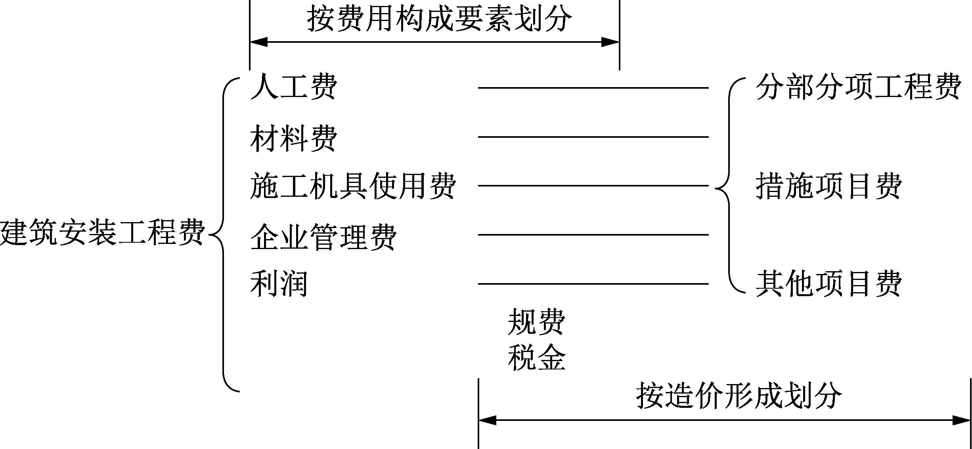

图1-1 建筑安装工程费用项目构成
建筑安装工程费用项目组成(按费用构成要素)如图1-2所示。
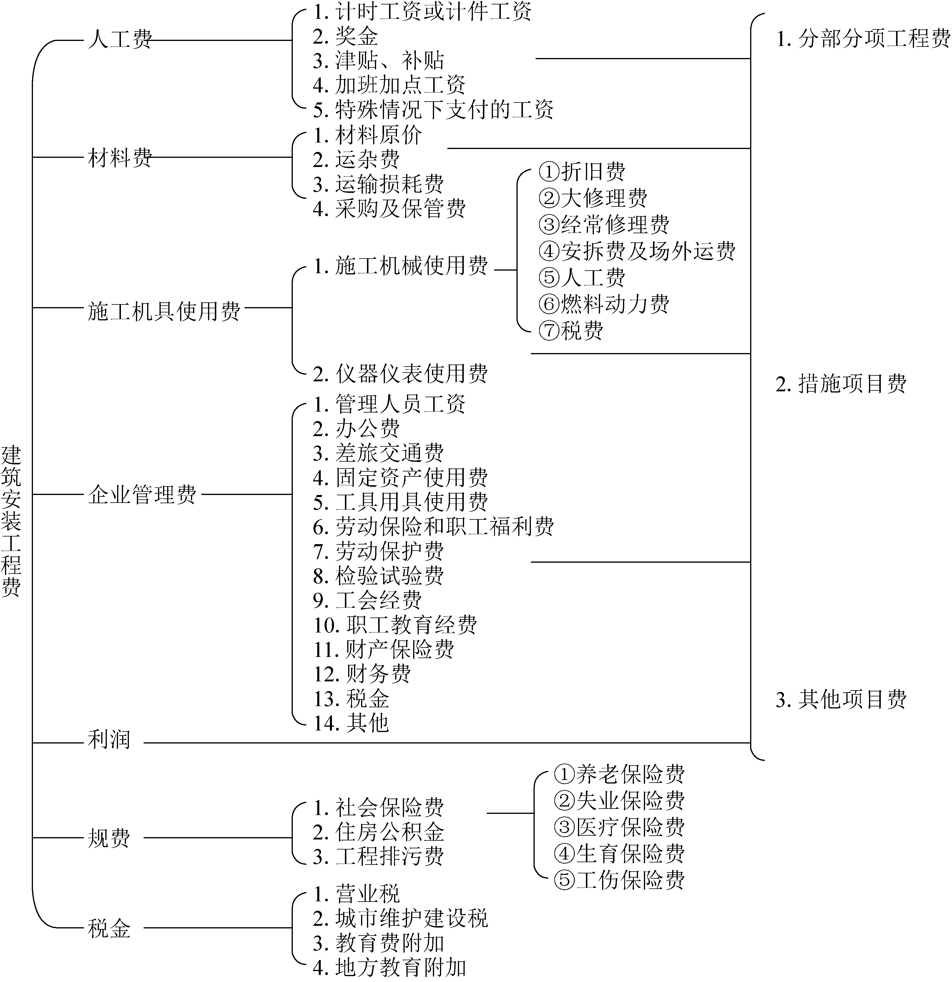

图1-2 建筑安装工程费用项目组成树状图(按构成要素)
建筑安装工程费用按造价形成由分部分项费用、措施项目费用、其他项目费用、规费和税金组成，根据建标〔2013〕44号关于印发《建筑安装工程费用项目组成》的通知规定。建筑安装工程费用项目组成(按造价形成)如图1-3所示。
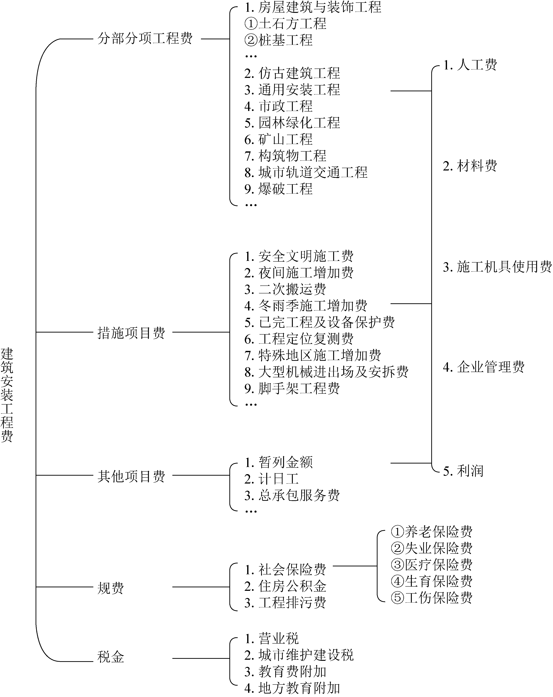

图1-3 建筑安装工程费用项目组成树状图(按造价形成)

1.4 “营改增”后招投标编制

1.4.1 “营改增”后招投标编制方法
我国建筑业长期以来一直实行的是营业税税制，现行工程计价规则税金的计算与营业税税制相适应。“营改增”后，营业税税制下采取综合税率计提税金的方式发生了根本变化，工程计价规则税金的计算应与增值税税制相适应。为保障建筑业“营改增”后工程造价计价工作顺利、平稳实施，满足建筑业“营改增”后工程造价计价的需要，住建部于2014年7月21日颁布了《关于<建筑业营改增建设工程计价规则调整实施方案>征求意见稿》，调整工程计价规则。意见稿主要内容如下。
(1) 营业税与增值税计算应纳税额的方法不同。
营业税与增值税都是流转税的性质，但计算应纳税额的方法不同。

调整原则和内容.mp4


“营改增”后招标
注意事项.mp4

营业税属于价内税：
应纳税额=营业额(工程造价)×营业税税率 (1-1)
增值税属于价外税：
应纳税额=当期销项税额-当期进项税额 (1-2)
销项税额=销售额(税前造价)×增值税税率 (1-3)
(2) 营业税与增值税计算应纳税金的基础不同。
营业税应纳税金的计算以营业额(工程造价)为基础，现行计价规则的营业额包括增值税进项税额。增值税税制要求进项税额不进成本，不是销售额(税前造价)的组成，销项税额计算基础是不含进项税额的“税前造价”。
(3) 调整原则和内容。
根据增值税税制要求，采用“价税分离”的原则，调整现行建设工程计价规则。即将营业税下建筑安装工程税前造价各项费用包含可抵扣增值税进项税额的“含增值税税金”计算的计价规则，调整为税前造价各项费用不包含可抵扣增值税进项税额的“不含增值税税金”的计算规则。

1.4.2 “营改增”后招标注意事项
营业税为价内税，增值税为价外税，根据增值税税制的要求，采用“价税分离”的原则，调整现行建设工程计价规则。

1. 新项目招标的注意事项
对于企业而言，无论缴纳增值税还是营业税，都属于企业现金流出，只有利润才是企业最后创造的财富，所以在选择劳务分包商时，一个根本的出发点是测算使得两种不同税率或者征收率的利润相等时的临界点。

2. 老项目招标的注意事项
(1) 使用简易计税方法的，因进项税均不得抵扣，选择分包方的时候，考虑优先选择综合单价最低方。
(2) 使用一般计税方法的，参照新项目招标注意事项。

1.4.3 如何应对“营改增”后投标报价
“营改增”后，施工企业计提税金的方式发生了根本变化，与之相应的投标报价也要做出必要调整，那么如何应对“营改增”后的投标报价，以下从不同的方面进行分析。

1. 梳理业主信息，建立业主信息档案
对业主身份进行梳理，建立业主信息管理档案。业主信息档案内容应包括：业主名称、业主单位类型(政府机构、事业单位、国有企业等)、纳税人信息(是否为增值税纳税人、是否为一般纳税人、所属行业、适用税率、税务登记证号、一般纳税人识别号等)、企业基本信息(注册地址、联系人、电话、开户行及银行账号等)。

2. 建立增值税报价测算模型
投标报价工作人员在学习掌握增值税基本知识，理解成本报价的“价税分离”原理的基础上，按照建标〔2014〕51号文件，建立增值税报价测算模型。主要用于测算公司在增值税政策下承接项目预计发生的成本费用及可抵扣的增值税进项税额，继而确定报价及盈利水平。由于不同类型的项目成本费用构成不同，所处的市场环境对专用发票的取得情况也会产生影响，因此，应选择不同地区、不同类型项目分别建立各自的测算模型，对于“营改增”后各类项目报价行情的走向做到心中有数。

3. 修改合同模板及经营开发相关管理办法
协助法律部门修订承包合同模板，并负责修订经营开发相关管理办法。合同模板的修订主要包括但不限于以下几方面内容。
(1) 对合同价款进行价税分开列示。
(2) 明确提供发票的类型。
(3) 修改工程款支付相关条款，如明确增值税为即付款项，即在每期计量次日前付款；明确质保金计算基数为不含税工程价款等。
(4) 明确加工材的价款、结算及开票等事宜。负责调整工程概预算，确定谈判价格区间。

4. 根据业主类型制定定价原则
根据目前的政策预计，建筑业与房地产业将同时纳入“营改增”范围，届时不动产有可能纳入抵扣范围，这就意味着建筑业的产品(公路、铁路、房屋等)中所含的增值税可以由业主单位(必须是一般纳税人)进行抵扣。比如税改前1000千万元的项目，业主列入资产价值为1000千万元，税改后，如果我方报价提高至1050千万元(含税)，业主列入资产价值则为940.59千万元，其中109.41千万元作为进项税额可以抵扣，相比税改前，其也能接受。作为投标报价工作人员，一定要在了解业主的性质之后，掌握“营改增”政策对业主单位的影响，进行针对性的报价。

5. 与业主进行价格谈判
根据“营改增”政策执行的预计情况，未来并非所有项目都需要进行价格谈判，以下是对可能需要进行价格谈判的项目进行分析。
(1) 对业主单位性质的分析。
根据增值税的抵扣特点，非一般纳税人的业主单位由于其取得的进项税额不能抵扣，“营改增”政策对其不具有积极意义，因此谈判空间和可能性都比较小；而对于一般纳税人的业主单位，“营改增”对其成本有明显的降低作用，在这种情况下，施工单位提出因实际税负增加需进行价格谈判的诉求，是具有价格谈判空间的。
(2) 对过渡政策的分析。
建筑业的“营改增”过渡政策存在多种可能，如果对老项目继续沿用营业税，或采取简易征收办法，那么建筑业存量项目的实际税负将不会增加，因此没有谈判的必要；而且，如果建筑业进行“营改增”时如果不配套出台不动产进项税额抵扣政策的话，业主单位同样也不能从税改中获得利益，谈判的可能性也很小。综合上述分析，“营改增”后，是否需要开展与业主的价格磋商、谈判工作，需要结合业主单位性质、过渡政策实施等因素进行综合判断。
【案例1-3】 ×市人民政府准备对办公楼的通风采暖系统进行升级改造，为此，×市政府在×市政府采购网上公布了关于×市办公大楼通风采暖系统升级改造的招标信息，并聘请专业的招标代理公司主持招标活动。有意投标的承包商在得知消息后，纷纷在网上报名并购买下载招标文件。近年来，建筑行业开始实行“营改增”政策，请结合上下文，分析实行“营改增”政策后，承包人在进行投标时需要注意哪些事项？

1.4.4 针对“营改增”的具体示例
按照《财政部国家税务总局关于全面推开营业税改增值税试点的通知》(财税〔2016〕 36号)、《住房和城乡建设部标准定额研究所关于印发研究落实“营改增”具体措施研讨会会议纪要的通知》(建标造〔2016〕49号)等文件精神，对《河南省建设工程工程量清单综合单价(2008)》、《郑州市城市轨道交通工程单位估价表》、《河南省仿古建筑工程计价综合单价(2009)》等计价依据做出如下调整。
(1) 人工费：人工费不做调整，营改增后人工费仍为营改增前人工费。
(2) 材料费：营改增后，各类工程材料费均为“除税后材料费”， 材料价格直接以不含增值税的“裸价”计价。造价管理机构应及时调整、发布价格信息，以满足工程计价需要。
(3) 机械费：机械费中增值税-进项税综合税率暂定为11.34%，即营改增后机械费为营改增前机械费×(1-11.34%)。
(4) 企业管理费：城市维护建设税、教育费附加及地方教育费附加应纳入管理费核算，相应调增费用0.86 元/综合工日；企业管理费中增值税-进项税综合税率暂定为5.13%，即营改增后企业管理费为营改增前企业管理费×(1-5.13%)。
(5) 利润：利润不做调整，营改增后利润仍为营改增前利润。
(6) 安全文明费：安全文明费中增值税-进项税综合税率暂定为 10.08%，即营改增后安全文明费为营改增前安全文明费×(1-10.08%)。
(7) 规费：规费不做调整，营改增后规费仍为营改增前规费。
根据财税〔2016〕36号文附件1——《营业税改征增值税试点实施办法》规定，增值税计税方法分为一般计税方法和简易计税方法两种。选择不同的计税方法，涉及应纳税额的算法、票据等都会不同。因此，在实际编制工程预算时，有关建设方应明确选择一种计税方法，以便工程造价计价工作。


通过本章的学习，学生们可以学到安装工程造价的含义及安装工程造价的范畴；安装工程造价的分类；安装工程造价的作用；安装工程造价费用的组成；费用组成的分类方式以及各自包含的内容，同时还能延伸到“营改增”后招投标的相关变化和应对技巧以及注意事项，为学生们以后的学习和工作打下坚实的基础。



一、单项选择题
1. 以下不属于安装工程造价范畴的是( )。
A. 热力设备安装工程 B. 通风空调工程
C. 电气设备安装工程 D. 砌筑工程
2. ( )具有独立的设计文件，能够独立组织施工过程，是单项工程的组成部分。
A. 单位工程概算 B. 单项工程综合概算
C. 建设项目总概算 D. 分部分项工程预算
3. 规费中不包含( )。
A. 社会保险费 B. 住房公积金 C. 工程排污费 D. 劳动保护费
4. 建筑安装工程费按照造价形式不包括的是( )。
A. 分部分项工程费 B. 措施项目费
C. 人工费 D. 规费
5. 建筑安装工程费按照构成要素不包括的是( )。
A. 人工费 B. 材料费
C. 施工机具使用费 D. 分部分项工程费

二、多项选择题
1. 安装工程是一个统称，按照基本建设的不同阶段，其相应的名称、内容、精度也不同，一般分为( )三部分。
A. 设计概算 B. 施工图预算 C. 施工预算
D. 建筑预算 E. 竣工结算
2. 税金包含的内容有( )。
A. 营业税 B. 增值税 C. 城市维护建设税
D. 教育费附加 E. 地方教育附加
3. 建筑安装工程费按照造价形成包括( )。
A. 分部分项工程费 B. 措施项目费
C. 人工费 D. 规费 E. 其他项目费
4. 建筑安装工程费按照构成要素不包括的是( )。
A. 人工费 B. 材料费 C. 施工机具使用费
D. 分部分项工程费 E. 企业管理费
5. 设计概算的作用包含有( )。
A. 设计概算是编制建设项目投资计划，确定和控制建设项目投资的依据
B. 设计概算不是签订建设工程合同和贷款合同的依据
C. 设计概算是控制施工图设计和施工图预算的依据
D. 设计概算是衡量设计方案技术经济合理性和选择最佳设计方案的依据
E. 设计概算不是考核建设项目投资效果的依据之一

三、简答题
1. 简述施工预算与施工图预算的区别。
2. “营改增”针对哪些项目是主要变更的，在招投标的时候需要特别注意哪些？
3. 安装工程造价的作用有哪些？


第1章 习题答案.pdf

实训工作单
班级 |  |  | 姓名 |  |  |  | 日期
教学项目 |  |  | “营改增”后招标的注意事项
学习项目 | “营改增”后招标的编制方法、“营改增”后招标的注意事项 |  |  | 学习要求 |  | 1. 熟悉“营改增”的相关概念；  2. 掌握“营改增”后招标的注意事项；  3. 掌握“营改增”后投标报价的注意事项
相关知识 | 安装工程造价费用的组成
其他内容
学习记录
评语 |  |  |  |  |  |  | 指导老师


安装工程工程量清单计量计价概述.pdf

第2章安装工程工程量清单计量计价概述.pptx

第2章 安装工程工程量清单计量
02

计价概述

- 了解工程量清单计价概述。
- 熟悉工程量清单计价简介。
- 掌握清单的编制。
- 掌握清单计价。
本章要点 | 掌握层次 | 相关知识点
工程量清单计价概述 | 了解工程量清单计价概述 | 清单计价基本知识
安装工程量清单计价规范简介 | 熟悉安装工程量清单计价规范简介 | 安装工程量清单计价规范简介
清单编制 | 掌握清单编制 | 清单编制
清单计价 | 掌握清单计价 | 清单计价

某照明配电箱使用的配管总长为130m，其中公称直径18mm的钢管占配管总长的20%，公称直径25mm的钢管占配管总长的50%，公称直径32mm的钢管占配管总长的30%。
请结合自身所学的相关知识，根据本案例的相关数据及相关定额确定配管所需要的费用。

2.1 工程量清单计价概述

2.1.1 工程量清单计价的概念
工程量清单计价是指在建设招标投标中，招标人按照《建设工程工程量清单计价规范》(GB50500—2013)(以下简称《计价规范》)规定的工程量计算规则提供工程数量，由投标人依据工程量清单自主报价，并按照经评审低价中标的工程造价计价方式。

工程量清单计价的概念.mp4

2.1.2 工程量清单计价的基本规定

1. 工程量清单计价的应用规定
《计价规范》中1.0.3条规定，全部使用国有资金投资或国有资金投资为主的大中型建设工程应执行本规范。

2. 工程量清单计价的格式规定
《计价规范》对工程量清单规定了统一的格式。在规定的招标投标工程中，工程量清单必须严格遵照《计价规范》规定的格式执行，其规定格式及填表要求如下。
1) 工程量清单应采用统一格式

工程量清单格式
的组成内容.mp4

工程量清单格式由下列内容组成：
(1) 封面；
(2) 填表须知；
(3) 总说明；
(4) 分部分项工程量清单；
(5) 措施项目清单；
(6) 其他项目清单。
【案例2-1】 A建筑公司中标某污水处理厂工程，该污水处理厂工程主要包括沉淀池和管道等单位工程。其中有一座混凝土二次沉淀池，该二次沉淀池外接有一条直径为500mm的排水管，管材为硬聚氯乙烯双壁波纹管，该工程采用清单计价。请结合自身所学的相关知识，简述工程量清单计价的基本规定。
2) 填表须知
工程量清单及其计价格式中所有要求签字、盖章的地方必须由规定的单位和人员签字、盖章，工程量清单及计价格式中的任何内容不得随意删除或涂改。
工程量清单计价格式中列明的所有需要填报的单价和合价，投标人均应填报，未填报的单价和合价，视为此项费用已包含在工程量清单的其他单价和合价中。
3) 工程量清单的填写规定
(1) 工程量清单应由招标人填写。
(2) 填表须知除本规范内容外，招标人可根据具体情况进行补充。
(3) 总说明应按下列内容填写。
① 工程概况：建设规模、工程特征、计划工期、施工现场实际情况、交通运输情况、自然地理条件、环境保护要求等。
② 工程招标和分包范围。
③ 工程量清单编制依据。
④ 工程质量、材料、施工等的特殊要求。
⑤ 招标人自行采购材料的名称、规格、型号、数量等。
⑥ 其他项目清单中投标人部分的(包括预留金、材料购置费等)金额数量。
⑦ 其他需说明的问题。

3. 工程量清单计价的术语规定
《计价规范》对其常用的术语作了统一的规定与说明，具体包括：工程量清单、项目编码、综合单价、措施项目、预留金、总承包服务费、零星工作项目费、消耗量定额、企业定额等一些术语。

2.1.3 实行工程量清单计价的目的及意义

工程量清单计价
的目的意义.mp4

(1) 实行工程量清单计价，是工程造价深化改革的产物。
(2) 实行工程量清单计价，是规范建设市场秩序，适应社会主义市场经济发展的需要。
(3) 实行工程量清单计价，是促进建设市场有序竞争和企业健康发展的需要。
(4) 实行工程量清单计价，有利于我国工程造价管理政府职能的转变。
(5) 实行工程量清单计价，有利于提高工程建设的管理水平。
工程量清单计价是市场形成工程造价的主要形式。工程量清单计价有利于发挥企业自主报价的能力，实现由政府定价到市场定价的转变；有利于规范招投标双方在招投标中的行为，从而真正体现公开、公平、公正的原则，反映市场经济规律。
对发包单位，工程量清单是招标文件的组成部分，招标单位必须编制出准确的工程量清单，并承担相应的风险，促进招标单位提高管理水平。由于工程量清单是公开的，因此，可避免工程招标中的弄虚作假、暗箱操作等不规范行为。
对承包企业，采用工程量清单报价，必须对单位工程成本、利润进行分析，统筹考虑，精心选择施工方案，并根据企业的定额合理确定人工、材料、施工机械等要素的投入与分配，优化组合，合理控制现场费用与技术措施费用，确定投标报价。
工程量清单计价的实行，有利于规范建设市场计价行为，规范建设市场秩序，促进建设市场有序竞争；有利于建设项目投资，合理利用资源；有利于促进技术进步，提高劳动生产率；有利于提高造价工程师的素质，使其成为懂技术、懂经济、懂管理的全面发展的复合型人才。

2.2 《安装工程工程量清单计价规范》简介

2.2.1 《计价规范》颁布的目的及其特点
《计价规范》是由国家建设行政主管部门颁布的，用以指导我国建设工程计价做法，约束计价市场行为的规范性文件。《计价规范》颁布的目的是规范建设工程工程量清单计价行为，统一建设工程工程量清单的编制和计价方法。

《计价规范》颁布
的目的.mp4


《计价规范》
编制原则.mp4

《计价规范》具有以下特点。
(1) 强制性。
主要表现在，一是由建设主管部门按照国家强制性要求批准颁布，规定全部使用国有资金或国有资金投资为主体的大中型建设工程应按计价规范执行；二是明确工程量清单是招标文件的组成部分，并规定了招标人在编制工程量清单时必须遵守的规则，做到四统一，即统一项目编码、统一项目名称、统一计量单位、统一工程量计算规则。
(2) 实用性。
附录中工程量清单项目及计算规则的项目名称表现的是工程实体项目，项目名称明确清晰，工程量计算规则简洁明了；特别还列有项目特征和工程内容，易于编制工程量清单时确定具体项目名称和投标报价。
(3) 竞争性。
一是《计价规范》中的措施项目。在工程量清单中列“措施项目”一栏，具体采用措施，如模板、脚手架、临时设施、施工排水等，详细内容由投标人根据企业的施工组织设计，视具体情况报价。因为这些项目在各个企业间各有不同，是企业的竞争项目，留给了企业竞争的空间。二是《计价规范》中人工、材料和施工机械没有具体的消耗量，投标企业可以依据企业定额和市场价格信息，也可以参照建设行政主管部门发布的社会平均消耗量定额进行报价。《计价规范》将报价权交给了企业。
(4) 通用性。
采用工程量清单计价与国际惯例接轨，符合工程量计算方法标准化、工程量计算规则统一化、工程造价确定市场化的要求。

2.2.2 《计价规范》编制的指导思想和原则
根据建设部令第107号《建筑工程施工发包与承包计价管理办法》，结合我国工程造价管理现状，总结有关省市工程量清单试点的经验，参照国际上有关工程量清单计价通行的做法，《计价规范》编制中遵循的指导思想是按照政府宏观调控、市场竞争形成价格的要求，创造公平、公正、公开的竞争环境，以建立全国统一的、有序的建筑市场。
编制工作除了遵循上述指导思想外，还应坚持以下原则。

1. 政府宏观调控、企业自主报价，市场竞争形成价格的原则
为规范发包方与承包方计价行为，按照政府宏观调控、市场竞争形成价格的指导思想确定了工程量清单计价的原则、方法和必须遵守的规则，包括统一项目编码、项目名称、计量单位、工程量计算规则等。留给企业自主报价和参与市场竞争的空间，将施工方法、施工措施和人工、材料、机械的消耗量水平、取费等由企业确定，给企业充分选择的权利，以促进生产力的发展。

2. 与现行预算定额既有机结合又有所区别的原则
《计价规范》在编制过程中，以现行的“全国统一工程预算定额”为基础，特别是项目划分、计量单位、工程量计算规则等方面，尽可能多地与定额衔接。原因主要是预算定额是我国经过几十年实践的总结，这些内容具有一定的科学性和实用性。《计价规范》与工程预算定额的主要区别是：预算定额是按照计划经济的要求制订发布贯彻执行的，其中有许多不适应《计价规范》编制指导思想的地方，主要表现在：①定额项目是国家规定以工序为划分项目的原则；②施工工艺、施工方法是根据大多数企业的施工方法综合取定的；③工料、机械消耗量是根据“社会平均水平”综合测定的；④取费标准是根据不同地区平均测算的。因此企业报价就会表现为平均主义，企业不能结合项目具体情况、自身技术管理水平自主报价，不能充分调动企业加强管理的积极性。

3. 既考虑我国工程造价管理的现状，又尽可能与国际惯例接轨的原则
《计价规范》是根据我国当前工程建设市场发展的形势，逐步排除定额计价中与当前工程建设市场不相适应的因素，以适应我国社会主义市场经济发展的需要，适应与国际接轨的需要，积极稳妥地推行工程量清单计价。因此，在编制中，既借鉴了世界银行、菲迪克(FIDIC)、英联邦国家以及香港特别行政区的一些做法，也结合了我国现阶段的具体情况。如：实体项目的设置方面，结合了当前按专业设置的一些情况；有关名词尽量沿用国内习惯，如措施项目就是国内的习惯叫法，国外称为开办项目；措施项目的内容借鉴了国外的部分做法。

2.2.3 《计价规范》的主要内容

1. 一般概念
(1) 工程量清单计价方法：在建设招标投标中，招标人按照《计价规范》要求的工程量计算规则提供工程量清单，由投标人依据工程量清单自主报价，并按照经评审低价中标的工程造价方式进行计算。
(2) 工程量清单：由招标人按照《计价规范》附录中统一的项目编码、项目名称、计量单位和工程量计算规则进行编制，表现拟建工程的分部分项工程项目、措施项目、其他项目名称和相应数量的明细清单。
(3) 工程量清单计价：投标人完成由招标人提供的工程量清单所需的全部费用，包括分部分项工程费、措施项目费、其他项目费和规费、税金。
(4) 综合单价：完成单位项目所需的人工费、材料费、机械使用费、管理费和利润，并考虑风险因素。

2. 主要章节
《计价规范》包括正文和附录两大部分，二者具有同等效力。
正文共五章，包括总则、术语、工程量清单编制、工程量清单计价、工程量清单及其计价格式等内容，分别就《计价规范》的适用范围、遵循原则、编制工程量清单应遵循的原则、工程量清单计价活动的规则、工程量清单及其计价格式做了明确规定。
附录包括：附录A(建筑工程工程量清单项目及计算规则)、附录B(装饰装修工程工程量清单项目及计算规则)、附录C(安装工程工程量清单项目及计算规则)、附录D(市政工程工程量清单项目及计算规则)、附录E(园林绿化工程工程量清单项目及计算规则)。附录中包括项目编码、项目名称、项目特征、计量单位、工程量计算规则和工程内容，其中项目编码、项目名称、计量单位、工程量计算规则作为“四统一”的内容，要求招标人在编制工程量清单时必须执行。

2.3 清 单 编 制
工程量清单规范明确提出了招标方要对工程量清单负责，由于工程量编制失误而造成造价调整，由招标方完全承担。然而，为了更快地把握市场机会，招投标阶段的时间总是非常紧张、分秒必争。因此，如何更好地在短时间内完成高质量的工程量清单，就成为摆在所有造价人员面前的一个挑战。
工程量清单质量主要包含三个方面：工程量清单的列项应保证不漏项；工程量清单的描述应描述准确；应提高清单工程量计算的准确度，不产生歧义。

1. 工程量清单的列项
工程内容决定了清单项的工作范围，一般同定额子目的工程内容不太一致，因此，如果不熟悉清单的工程内容，就很容易造成重复列项或漏项。
清单的合并、拆分有时根据工程情况，可以选择适当的合并或拆分，以方便结算。充分利用已有的成果，一般工程都是比较相似的，很多清单项差别不大，因此在已完成工程的清单列表中进行选择、修改会更快速，且不容易漏项。检查很重要，应根据列好的清单项和图纸进行对应，覆盖的实体就在图纸上勾挑，如果发现遗漏，应立即查阅清单规范来核对，确属遗漏应立即补上。要有总结，对于清单列项，每次出现遗漏的项目，我们都要及时进行总结，并把遗漏项目放入容易漏项的检查表中，每人桌面贴一份。这种工作方式对于新人特别有益，可大幅度提高工作效率。

2. 工程量清单的描述
清单描述得详细或简单以及描述的方式都有讲究。

工程量清单描述.mp4

(1) 甲方不明确情况，可以将一些相关资料和报告提交并写明在项目特征里。
(2) 如果参照标准图集，则应清楚写出引用的图集号，并列出图集的详细内容，以方便后期核对及结算。
(3) 图纸上有相应做法的，需要在清单的特征处把该种做法的图纸出处进行说明。
(4) 安装专业给排水清单的特点是：除管径不同外，其余全部一样。建议在最前面列一标题把清单共性描述在一起，后面再分别列项，仅标注管径。这样描述可以看起来非常直观和清晰。

3. 保证工程量计算准确的做法
两批人算量：这种方式人力要求比较高，但速度快，结果也比较准确。
(1) 大数复算：一般工程算量都由若干人分工协作，因此可以在完成算量后进行交叉检查，分别核对对方算量中主要的工程量，如果差异较多，再进行详细核对。
(2) 指标检查：工程量之间都会有一定的逻辑关系，存在一定的指数范围，可以利用这些指数范围来核对计算结果是否有偏差，如果超出范围，需要进行仔细核对。
(3) 重算合同：对于图纸还不到位的项目，一般建议甲方实行暂定工程量的方式，投标时以评比综合单价为主，中标后再重新计算工程量，签订最终合同。这种方式适用于项目图纸不全，但有过类似项目，清单描述基本没问题的工程。

4. 如何提高工程量清单编制质量
实行工程量清单计价后对工程量清单的质量要求和工程量计算的准确性要求更高，因为工程量清单质量低劣、计算不准确，会给招、投标双方带来不必要的风险和纠纷。
(1) 熟悉《计价规范》内容，避免重项、漏项。
在工程量计算过程中，首先应做到不重项、漏项，因为重项、漏项会加大招标人的工程量风险，使工程造价难以控制。
(2) 准确进行特征描述。
特征描述不清楚是目前工程量清单编制中比较典型的问题，应引起清单编制人员的重视，因为特征描述不清容易引起理解上的差异，造成投标企业报价时不必要的失误，影响招标的工作质量。特征描述不清楚除了投标企业报价不准外，还可能埋下争议和索赔的隐患。
(3) 掌握工程量清单的编制原则。
工程量清单应当依据招标文件，施工设计图纸，施工现场条件，各种操作规范、标准和《计价规范》进行编制，编制过程应遵循“四统一”原则。
(4) 正确计算工程量。
工程量计算是工程量清单编制工作的主要内容，工程量计算的准确性直接影响到清单的质量，因此，清单编制人员应认真、细致计算工程量。
(5) 认真校核工程量清单。
工程量清单编制完成后，除编制人要反复校核外，还必须有其他人审核。工程量清单校核的内容主要有：清单项目是否有重项、漏项，项目特征描述是否清楚，工程量计算是否正确。
(6) 提高设计文件深度。
图纸设计深度是影响工程量清单编制质量的一个重要原因。设计深度不够，会使项目设置不准确和特征描述不清楚，因此，要提高清单编制质量，还应从提高设计文件的质量方面入手，设计文件应能满足工程量清单计价的需要。
【案例2-2】 某公司以1300万元的报价中标一直埋热力管道工程，并于收到中标通知书50天后，接到建设单位签订工程合同的通知。招标书确定工期为150天，建设单位以采暖期临近为由，要求该公司即刻进场施工并要求在90天内完成该项工程。该工程采用清单计价，请结合自身所学的相关知识，简述清单应如何编制。

5. 避免编制工程量清单时的漏项、错误
作为工程量清单的编制主体——甲方和中介咨询单位，需要认真对待，严格要求，提高工程量清单的编制水平。如何保证清单工程量没有重大漏项或出错是甲方、中介咨询单位工程造价专业工作者面临的一项十分重要的任务。
(1) 工程量计算要准确无误。
要想保证工程量清单的编制准确，工程量的计算至关重要。一定要按照《计价规范》规定的工程量计算规则计算，计算实体工程数量的净值，不考虑各种损耗，并且宁少勿多。
(2) 项目特征描述要准确、全面，没有歧义。
工程量清单的编制项目特征描述特别关键，项目特征描述一定要准确、全面，没有歧义，满足确定综合单价的需要。
(3) 专业工程划分要明确。
不同的专业工程，适用不同的清单项目，相应的造价也不同，这是最容易引发工程量清单编制错误的环节之一。这类项目主要出现在安装类工程中，极易引起混淆。
(4) 不要忘记非实体项目。
非实体项目主要是措施项目，是指为了完成拟建工程项目的施工，必须发生的技术、生活、安全、环境保护等方面的项目。
(5) 通过与类似工程对比，寻找差异。
工程量清单编制人员对所编清单没有完全把握时，可以结合类似工程实例进行对比，通过逐条的对比很容易发现其中的漏项、错项，能够快速地解决问题。这是检查编制工程量清单的最佳途径之一，在实践中运用广泛。
(6) 全面兼顾、从源头抓起。
工程量清单的编制人员要结合项目目的要求、设计原则、设计标准、质量标准、工程项目内外条件，及相关资料和信息全面兼顾进行，不能仅仅依靠施工图进行编制，还应分析研究施工组织设计、施工方案，只有这样才能避免由于图纸设计与实际要求不吻合造成的设计变更。

6. 提高工程量清单编制准确性的措施
(1) 依据《计价规范》编制项目工程量清单。
工程项目的工程量清单应按《计价规范》附录中的A～F分别编制工程量清单并遵循相应的项目划分及计算规则。
(2) 编制工程量清单应遵循客观、公正、公平的原则，保证其科学合理性。
编制人员首先应具有执业资格和良好的职业道德，并严格依据设计图纸和有关资料、现行计价规范和有关文件及建筑工程技术规程和规范进行编制，避免人为抬高或压低工程量，以保证清单工程量的客观公正性和科学合理性。
(3) 合理安排工程量的计算顺序。
① 按施工先后顺序计算；
② 按清单编码顺序计算；
③ 按轴线编号顺序计算工程量。
(4) 合理划分工程量清单项目子目。
合理划分工程量清单项目是为了保证工程实物量的准确性。如果采用全费用单价，则应按形成一个独立的构件归并成一个项目子目，以形成构件的工作内容确定项目子目的工作内容。
(5) 认真进行工程量清单复核。
① 计算人员集体清图、复核；
② 技术经济指标法；
③ 分组计算复核法；
④ 与概算比较，进行绝对值复核；
⑤ 利用工程量清单计价软件。
(6) 其他影响工程量清单准确性因素的应对措施。
① 设计修改与变更的应对措施。
工程量清单的编制人员要深入施工现场踏勘，准确掌握现场情况及周边环境，这些都是决定清单项目特征的重要因素，如涉及余土外运的弃土运距等。同时，也为措施项目清单的编制提供基础数据和资料。
② 合理补充各专业缺项清单项目。
工程造价人员应与有关专业设计、施工人员共同研究，确定科学的施工方法及施工工序，合理补充各专业缺项子目，避免因不了解新工艺、新技术、新材料、新结构和不了解具体的施工工序和施工方法而随意补充缺项子目。

2.4 清 单 计 价

2.4.1 分部分项工程费的构成内容

1. 人工费
人工费是指应列入计价表的直接从事安装工程施工工人(包括现场内水平、垂直运输等辅助工人)和附属辅助生产单位(非独立经济核算单位)工人的基本工资、工资性津贴、流动施工津贴、房租补贴、职工福利费、劳动保护费。

人工费.mp4

2. 材料费
材料费是指应列入计价表的材料、构件和半成品材料的用量以及周转材料的摊销量乘以相应的预算价格计算的费用。
【案例2-3】 某市从市区修建一条至科技园区的给水管道，该给水管道直径600mm，长3000m，管材为球墨铸铁管，由建设方供货到场。给水管道下穿现状公路采用混凝土套管顶进施工，混凝土套管直径1200mm，采用手掘式顶管法施工将套管顶进到位。请结合自身所学的相关知识，试根据本案例的相关数据及相关定额确定修建水管所需要的费用。

3. 机械费
机械费是指应列入计价表的施工机械台班消耗量按相应的施工机械台班单价计算工程施工机械使用费、施工机械安拆和进(退)场费。施工机械台班费构成如下。
① 折旧费：指施工机械在规定的使用期限内，陆续收回其原值及购置资金的时间价值。
② 大修理费：指施工机械按规定的大修理间隔台班进行必要的大修理，以恢复其正常功能所需的费用。
③ 经常修理费：指施工机械除大修理以外的各级保养和临时故障排除所需的费用。包括为保障机械正常运转所需替换设备和随机配备工具附具的摊销和维护费用，机械运转及日常保养所需润滑与擦拭的材料费用及机械停滞期间的维护和保养费用等。
④ 安拆费及场外运输费：安拆费，指施工机械在现场进行安装与拆卸所需的人工、材料、机械和试运转费用以及机械辅助设施的折旧、搭设、拆除等费用。场外运输费，指施工机械整体或分体自停放地点运至施工现场或由一施工地点运至另一施工地点的运输、装卸、辅助材料及架线等费用。
⑤ 人工费：指机上司机(司炉)和其他操作人员的工作日人工费及上述人员在施工机械规定的年工作台班以外的人工费。
⑥ 燃料动力费：指施工机械在运转作业中所耗用的固体燃料(煤、木柴)、液体燃料(汽油、柴油)及水、电等费用。
⑦ 其他费用：指施工机械按照国家和有关部门规定应交纳的养路费、车船使用税、保险费及年检费用等。

4. 企业管理费

管理费.mp4

企业管理费是指建筑安装企业组织施工生产和经营管理所需的费用。内容如下。
(1) 管理人员的基本工资、工资性津贴、流动施工津贴、房租补贴、职工福利费、劳动保护费。
(2) 差旅交通费：指企业职工因公出差、工作调动的差旅费，住勤补助费，市内交通费和误餐补助费，职工探亲路费，劳动力招募费，离退休职工一次性路费及交通工具油料、燃料、牌照、养路费等。
(3) 办公费：指企业办公用文具、纸张、账表、印刷、邮电、书报、会议、水、电、燃煤、燃气等费用。
(4) 固定资产折旧、修理费：指企业属于固定资产的房屋、设备、仪器等的折旧及维修费用。
(5) 低值易耗品摊销费：指企业管理使用不属于固定资产的工具、用具、家具、交通工具、检验、试验、消防等的摊销及维修费用。
(6) 工会经费及职工教育经费：工会经费是指企业为开展工会活动执行国家规定按职工工资总额计提的费用；职工教育经费是指企业为职工学习先进技术和提高文化水平按职工工资总额计提的费用。
(7) 职工待业保险费：指按规定标准计提的职工待业保险费用。
(8) 保险费：指企业财产保险、管理用车辆等保险费用。
(9) 税金：指企业按规定交纳的房产税、车船使用税、土地使用税、印花税等。
(10) 其他：包括技术转让费、技术开发费、业务招待费、绿化费、广告费、公证费、法律顾问费、审计费、咨询费、联防费等。

5. 利润
利润是指按国家规定应计入安装工程造价的利润。

2.4.2 措施项目费

1. 环境保护费
环境保护费是指正常施工条件下，环保部门根据施工单位的噪音、扬尘、排污等情况按规定向施工单位收取的相关费用。

措施项目费.mp4

2. 现场安全文明施工措施费
现场安全文明施工措施费是指工程施工期间为满足安全生产、文明施工、职工健康生活的要求所发生的费用。

3. 临时设施费
临时设施费是指施工单位为进行安装工程施工所必须搭建的生产和生活用的临时建筑物、构筑物和其他临时设施等费用。
临时设施费内容包括：临时设施的搭设、维修、拆除、摊销等费用。

4. 夜间施工增加费
夜间施工增加费是指规范、规程要求正常作业而发生的照明设施、夜餐补助和工效降低等费用。根据工程实际情况，亦可由发承包双方在合同中约定。

5. 二次搬运费
二次搬运费是指因施工场地狭小而发生的二次搬运所需费用。材料不能直接上山的工程所发生的二次搬运费另行处理。

6. 大型机械设备进出场及安拆费
大型机械设备进出场及安拆费是指机械整体或分体自停放场地转至施工场地，或由一个施工地点运至另一个施工地点所发生的机械安装、拆卸和进(退)场运输转移费用。

7. 混凝土、钢筋混凝土模板及支架费
混凝土、钢筋混凝土模板及支架费指模板及支架制作、安装、拆除、维护、运输、周转材料摊销等费用。

8. 脚手架费
脚手架费指脚手架搭设、加固、拆除、周转材料摊销等费用。

9. 已完工程及设备保护费
已完工程及设备保护费是指对已施工完成的工程和设备采取保护措施所发生的费用。已完工程及设备保护应根据工程实际情况确定。

10. 施工排水、降水费
施工排水、降水费是指施工过程中发生的排水、降水费用。

11. 垂直运输机械费
垂直运输机械费是指完成单位工程全部项目所需的垂直运输机械台班费用。垂直运输机械费按相关章节项目内容计算。

12. 超高措施增加费
定额规定的高度根据各专业工程特点的不同而不同，如电气设备安装工程中规定的高度为5m，给排水、采暖、燃气工程规定的高度均为3.6m，通风空调工程规定的高度为6m。

13. 室内空气污染测试费
室内空气污染测试费是指对室内空气相关参数进行检测发生的人工和检测设备的摊销等费用。室内空气污染测试费应根据工程实际情况加以确定。

14. 特殊条件下施工增加费
(1) 地下不明障碍物及铁路、航空、航运等交通干扰而发生的施工降效费用。
(2) 在有毒有害气体和有放射性物质区域范围内的施工人员的保健费，与建设单位职工享受同等特殊保健津贴。享受人数根据现场实际完成的工程量(区域外加工的制品不应计入)的计价表耗工数，并加计10%的现场管理人员的人工数确定。
特殊条件下施工增加费应根据工程实际情况，由发承包双方在合同中约定。

2.4.3 其他项目费

1. 总承包服务费
总承包是指对安装工程的勘察、设计、施工、设备采购进行全过程承包的行为，是建设项目从立项开始至竣工投产全过程承包的“交钥匙”方式。对于建设单位单独分包的工程，总包单位与分包单位的配合费按工程总造价的 3%～5%计算，由建设单位、总包单位和分包单位在合同中明确。总包单位自行分包的工程所需的总包管理费由总包单位和分包单位自行解决。

其他项目费.mp4

2. 预留金
预留金是指招标人为可能发生的工程量变更而预留的金额。

3. 零星工作项目费
零星工作项目费是指为完成招标人提出的、工程量暂估的零星工作所需的费用。

2.4.4 规费及税金

1. 规费


规费.mp4

规费是指按国家法律、法规规定，由省级政府和省级有关权力部门规定必须缴纳或计取的费用。
(1) 社会保险费。
① 养老保险费：是指企业按照规定标准为职工缴纳的基本养老保险费。
② 失业保险费：是指企业按照规定标准为职工缴纳的失业保险费。
③ 医疗保险费：是指企业按照规定标准为职工缴纳的基本医疗保险费。
④ 生育保险费：是指企业按照规定标准为职工缴纳的生育保险费。
⑤ 工伤保险费：是指企业按照规定标准为职工缴纳的工伤保险费。
(2) 住房公积金：是指企业按规定标准为职工缴纳的住房公积金。
(3) 工程排污费：是指按规定缴纳的施工现场工程排污费。
其他应列而未列入的规费，按实际发生计取。

2. 税金
税金是指国家税法规定的应计入安装工程造价内的营业税、城市维护建设税及教育费附加。税金按各市规定的税率计算，计算基础为不含税工程造价。
通过本章的学习，学生们掌握了安装工程工程量清单计量与计价概述；了解了工程量清单基本概念、规定、目的和意义；熟悉了清单计价规范；掌握了清单的编制和清单计价等。为以后的学习和工作打下了坚实的基础。

一、单选题
1. 建筑物外有围护结构的阳台，其建筑面积按( )。
A. 水平面积计算
B. 围护结构外围水平面积的一半计算
C. 水平投影面积计算
D. 按围护结构外围水平面积计算
2. 一个学校中的教学楼工程是一个( )。
A. 建设项目 B. 单项工程 C. 单位工程 D. 分部工程
3. 计算一个建设项目的( )是“三算”对比的基础。
A. 投资估算 B. 设计概算
C. 施工图预算 D. 施工预算
4. 建筑企业广告费属于下列( )费用。
A. 财务费 B. 其他直接费用
C. 企业管理费 D. 现场经费
5. ( )费用，企业可以自定。
A. 规费 B. 安全文明施工费
C. 劳动保险费 D. 利润
6. 初步设计方案通过后，在此基础上进行施工图设计，并编制( )。
A. 初步设计概算 B. 修正概算
C. 施工预算 D. 施工图预算

二、多选题
1. 直接工程费的组成包括( )。
A. 直接费 B. 其他直接费 C. 现场经费 D. 间接费 E. 税金
2. 综合单价包括( )。
A. 规费 B. 人工费 C. 管理费 D. 利润 E. 税金
3. 下列各项不计算建筑面积的有( )。
A. 台阶 B. 附墙柱
C. 小于300mm宽的变形缝 D. 宽度小于2.1m的雨篷
E. 宽度大于2.1m的雨篷
4. 按建筑物自然层计算建筑面积的有( )。
A. 变形缝 B. 电梯井 C. 垃圾道 D. 管道井 E. 后浇带
5. “两算”对比中的“两算”是指( )。
A. 设计概算 B. 施工预算 C. 综合预算
D. 施工图预算 E. 概算指标
6. 税金由( )组成。
A. 营业税 B. 城市维护建设税
C. 教育费附加 D. 材差 E. 料差

第2章习题答案.pdf

三、问答题
1. 简述实行工程量清单计价的目的和意义。
2. 《计价规范》有什么特点？
3. 什么叫超高措施增加费？

实训工作单一
班级 |  |  | 姓名 |  |  |  | 日期
教学项目 |  |  | 安装工程工程量清单计量计价概述
任务 | 工程量清单计价概述 |  |  | 学习途径 |  | 本书中的案例分析，自行查找相关书籍
学习目标 |  |  |  | 掌握工程量清单计价的概念，了解工程量清单计价的基本规定和目的、意义
学习要点
学习查阅记录
评语 |  |  |  |  |  |  | 指导老师

实训工作单二
班级 |  |  | 姓名 |  |  |  | 日期
教学项目 |  |  | 安装工程工程量清单计量计价概述
任务 | 如何编制清单及清单计价 |  |  | 学习途径 |  | 本书中的案例分析，自行查找相关书籍
学习目标 |  |  |  | 掌握如何编制清单及清单计价，重点是熟练掌握清单计价
学习要点
学习查阅记录
评语 |  |  |  |  |  |  | 指导老师

